Luis Sanchez
www.QueDeLibros.com
QuéDeLibros
Proyecto 2º DAW

Introducción:
Me gustan los libros, y escribir. Por ello, he pensado lo siguiente:
Una web que sirva como escaparate para las editoriales. Un único lugar donde el usuario pueda encontrar miles de libros filtrados por sus gustos y valoraciones, independientemente de que estos sean de una editorial u otra.
La web estará abierta a cualquier usuario, independientemente de si este está registrado o no, cumpliendo así su principal función de escaparate. Para recibir recomendaciones, eso sí, se deberá iniciar sesión previamente y completar la ficha de usuario.
Desde la web, se podrán adquirir los libros en físico o en formato electrónico. Antes de comprarlos, el usuario podrá acceder a un apartado donde ver o descargar libros gratuitos relacionados con el que desea adquirir.

Requerimientos funcionales

1. Gestión de Usuarios
Aquí definiré quién entra y cómo. Habrá tres roles clave: Lector, Editorial y Administrador.
- Lector: El sistema debe permitir a cualquier visitante registrarse proporcionando datos básicos como email, contraseña y nombre, y permitir completar una ficha de perfil indicando sus géneros literarios favoritos e intereses para alimentar el sistema de recomendaciones.
- Administrador debe tener una interfaz para ver las solicitudes de registro de Editoriales/Autores y poder "Aprobar" o "Rechazar" su acceso.
- Editoriales: Tras ser aprobados por el administrador, estos podrán acceder al apartado de edición de contenido. Desde allí podrán publicar o modificar los libros.

2. Escaparate (Vista principal, visible para todos)
Esta es la parte pública abierta a usuarios no registrados.
- Visualización del Catálogo: El sistema debe mostrar el listado de libros disponibles sin necesidad de estar registrado.
- Buscador Global: El sistema debe incluir una barra de búsqueda que permita encontrar libros por Título, Autor, Editorial o ISBN.
- Filtrado Avanzado: El usuario debe poder filtrar los resultados por:
  - Género / Categoría.
  - Valoración (ej. más de 4 estrellas).
  - Precio.
  - Editorial.
- Ficha Detallada del Libro: Al seleccionar un libro, el sistema debe mostrar: Portada, Sinopsis, Autor, Editorial, Precio (Físico/Digital), Valoración media y Comentarios.

3. Recomendaciones (usuario registrado)
- Sistema de Recomendaciones:
  - La sección de "Recomendados para ti" estará en la home del usuario y se basará en los gustos definidos en su perfil.
- Valoraciones y Reseñas: Los usuarios registrados deben poder puntuar (1-5 estrellas) y comentar los libros.

4. Compras y Descargas (La tienda)
Esta es la vista que verá el usuario al seleccionar un libro del escaparate:
- Contenido Gratuito Relacionado: El sistema debe mostrar un apartado "Te puede interesar" donde el usuario pueda previsualizar o descargar libros relacionados sin coste (PDF/ePub).
- Selección de Formato: En la ficha del libro, el sistema debe permitir elegir entre comprar el formato "Físico" o "Electrónico" (e-book).
- Carrito de Compra: El sistema debe permitir añadir uno o varios libros al carrito y calcular el total.
- Pasarela de Pago: El sistema debe permitir finalizar la compra introduciendo datos de pago y envío.

5. Gestión de Contenido (Para Editoriales)
- Publicación de Libros: Los usuarios tipo (editoriales) deben poder subir nuevos libros, rellenando la ficha técnica de los mismos: título, precio, sinopsis, imagen de portada, categoría, tema central (se podrá escoger uno o varios a través de un desplegable. El tema del libro, junto a la categoría, ayudará a posicionar el libro dependiendo de las preferencias de los usuarios).

Requerimientos Técnicos:

FrontEnd

Lenguajes principales:

HTML5:
Para la estructura de la web (fichas de libros, formularios).

CSS3:
Para el diseño visual.

JavaScript:
Para la lógica de la interfaz (filtros de búsqueda en tiempo real, validación de formularios, carrito dinámico).

Frameworks y Librerías:

React.js:
He escogido React por su arquitectura basada en componentes reutilizables. Con él, implementaré una Single Page Application (SPA) para garantizar una navegación fluida sin recargas de página.

Bootstrap
Utilizare Bootstrap 5 (la librería react-bootstrap o clases nativas) para el diseño responsive y el uso de variables CSS para la identidad visual.

Axios
Librería para realizar las peticiones al servidor (API), como obtener la lista de libros o enviar los datos de registro.

BackEnd (Lado del Servidor)

Llamada a la API de libros gratuitos
El servidor realizará una consulta a una API para obtener el listado de libros gratuitos que luego se ofrecerá al usuario mediante node.js.
Utilizaré la herramienta axios

Entorno de Servidor:

Node.js:
Servidor con JavaScript. Es eficiente para manejar muchas conexiones simultáneas e ideal para una web con muchos usuarios buscando libros a la vez.

Framework del Servidor:

Express.js:
Para crear la API REST. Se encargará de crear las "rutas" (endpoints) como:
    - /api/libros (devuelve el catálogo).
    - /api/login (verifica usuario y contraseña).
    - /api/comprar (procesa el pedido).

Base de Datos:

MongoDB.
Base de datos NoSQL orientada a documentos. Permite almacenar la información de los libros, que puede ser muy variable, en formato JSON (BSON).

Modelado de Datos (ODM): Mongoose.
Se utilizará para definir esquemas estrictos sobre los datos (validar que un libro tenga título y precio, o que un email sea válido) antes de guardarlos en MongoDB.

Seguridad y Autenticación:

JWT (JSON Web Tokens):
Para manejar las sesiones. Cuando el usuario se loguea para recibir recomendaciones, el sistema le da un "token" seguro para navegar sin tener que introducir la contraseña en cada clic.

Bcrypt:
Bcrypt: Para encriptar las contraseñas en la base de datos (fundamental para la seguridad de los usuarios).

Gestión de APIs Externas (Proxy):
El servidor actuará como intermediario para conectar con servicios de terceros (Google Books, Gutendex), garantizando la seguridad de las claves y evitando problemas de CORS en el navegador.

Google Books API:
Utilizada para obtener metadatos detallados de los libros (portadas en alta calidad, sinopsis oficiales y datos de autores).

Gutendex (Project Gutenberg):
Utilizada exclusivamente para la sección de "Libros Gratuitos", proporcionando los enlaces directos de descarga en formatos electrónicos (ePub, PDF).

Diseño Usuario:
https://www.figma.com/design/6batC1kCqZSmejLmmrkCuB/proyecto-daw?node-id=0-1&m=dev&t=UxKbFBsKVUcFTJD9-1

Página principal, sesión no iniciada.
Nota: Cada uno de los apartados incluidos dentro de explorar abren diferentes vistas, idénticas a la página principal pero con diferente título y contenido:
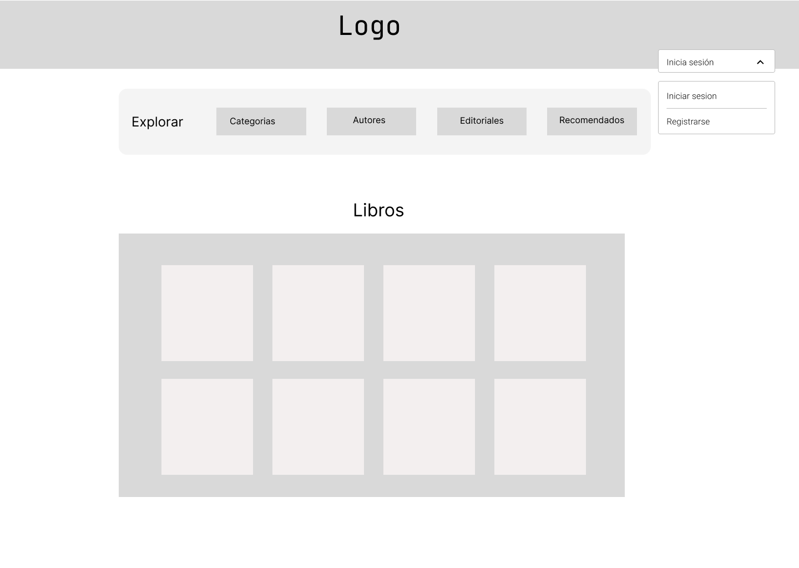

Página: Iniciar sesión
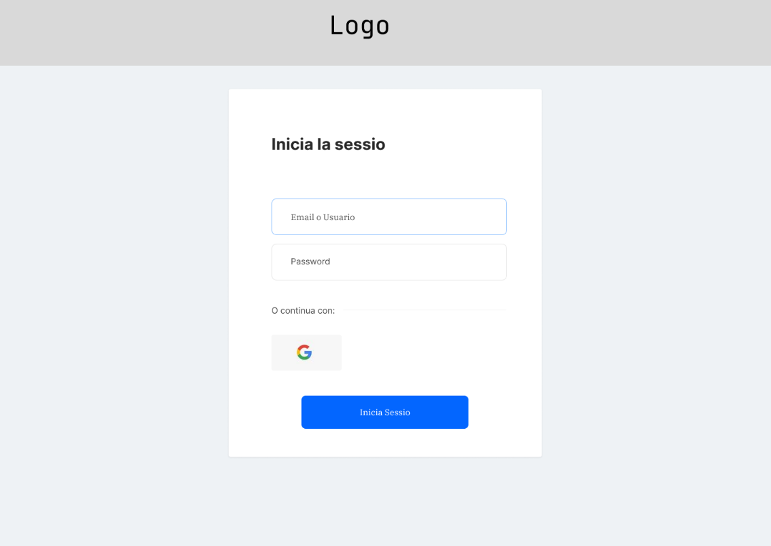

Página: Registro
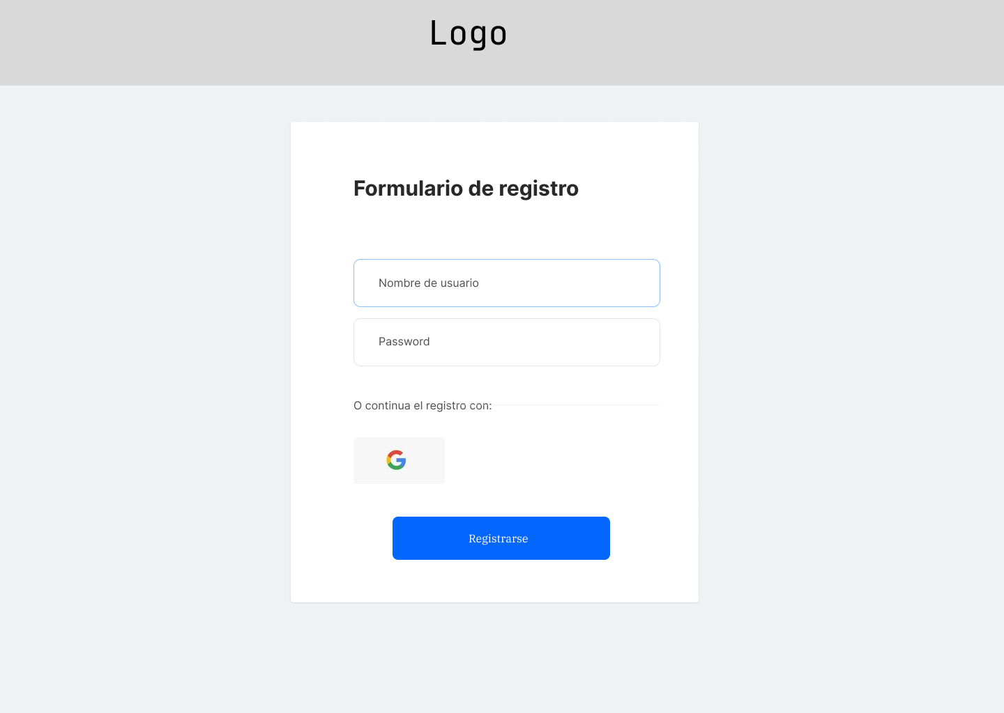

Página principal, sesión iniciada
Nota: Cada uno de los apartados incluidos dentro de explorar abren diferentes vistas, idénticas a la página principal, pero con diferente título y contenido:
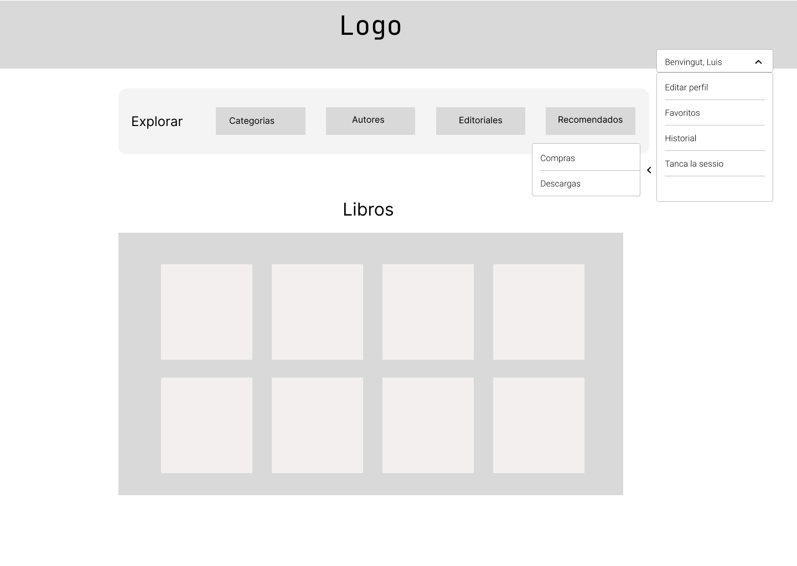

Desplegable

Vista Editar perfil
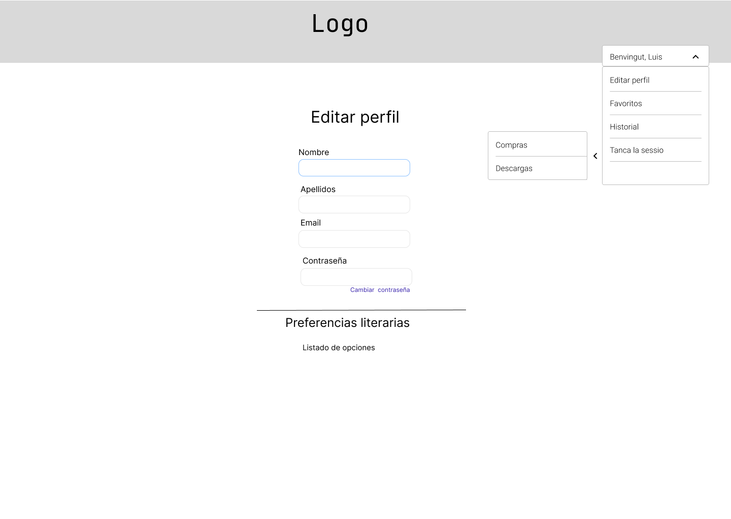

Vista Favoritos
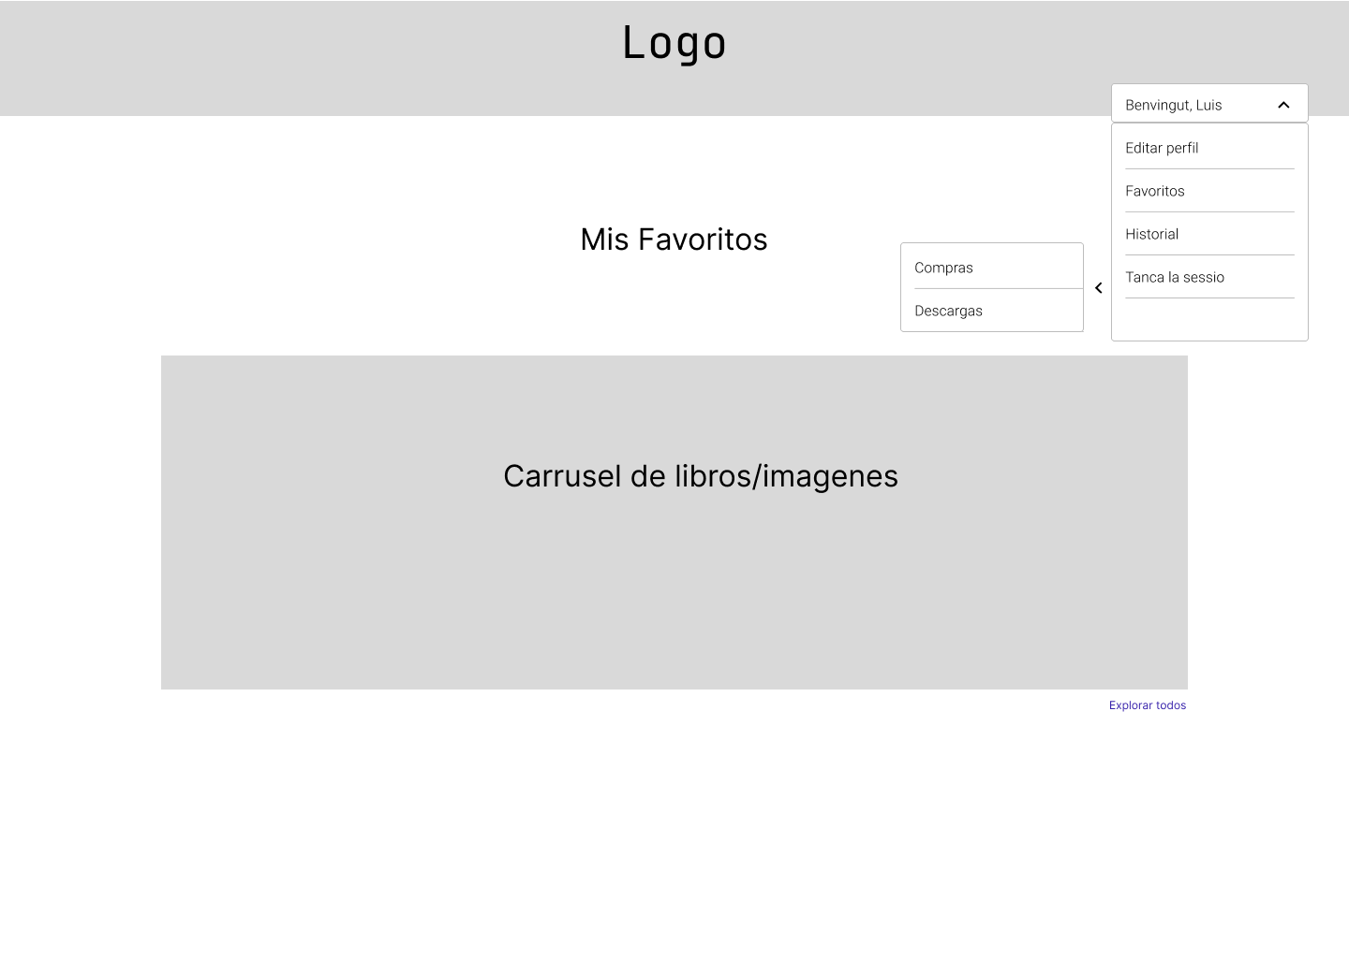

Vista Historial de compras
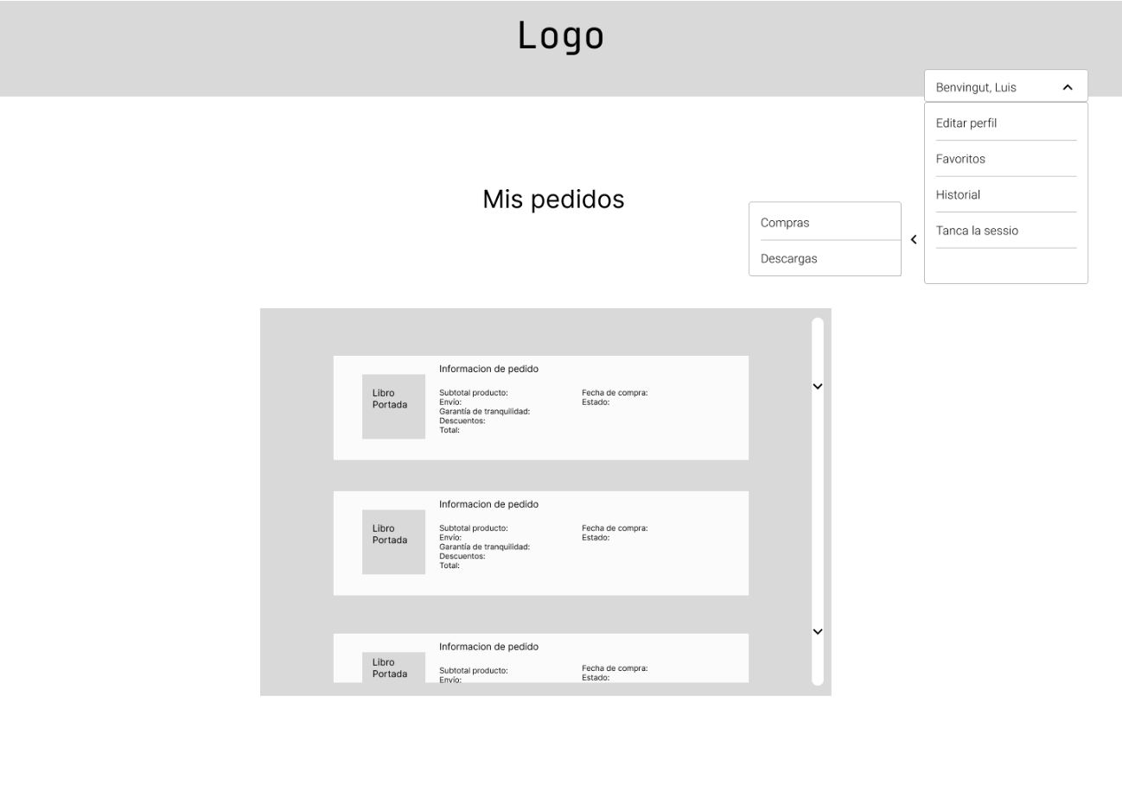

Vista Historial descargas
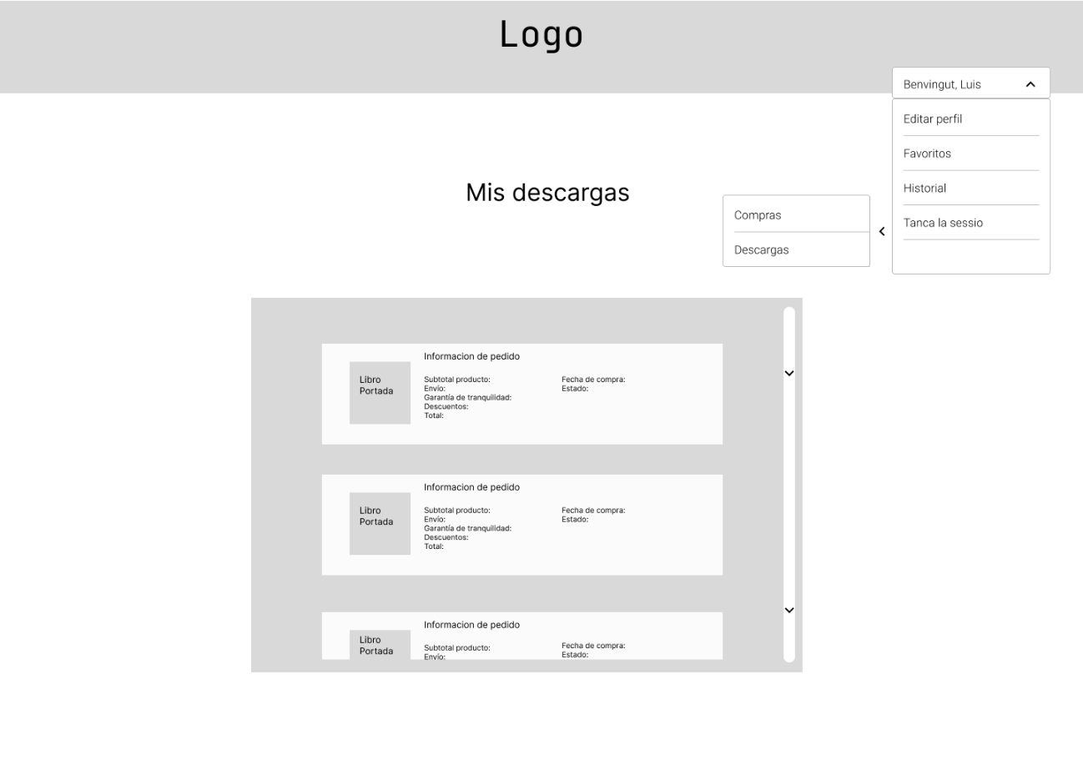

En la página principal, al hacer clic sobre un libro:
Nota: “Más del autor” y “Contenido gratuito relacionado” Mostrarán los libros dentro del propio carrusel sin recargar la pagina.
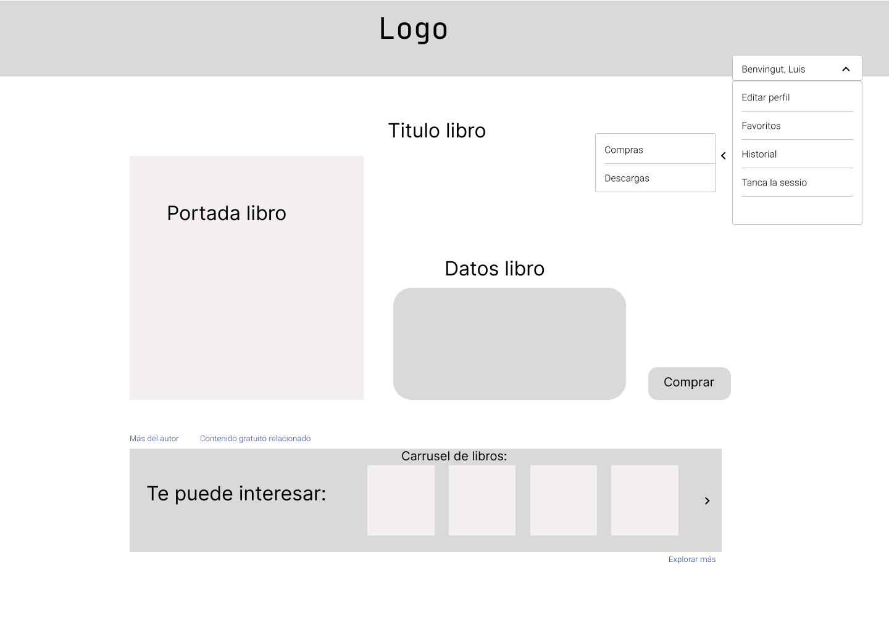

Explorar más:
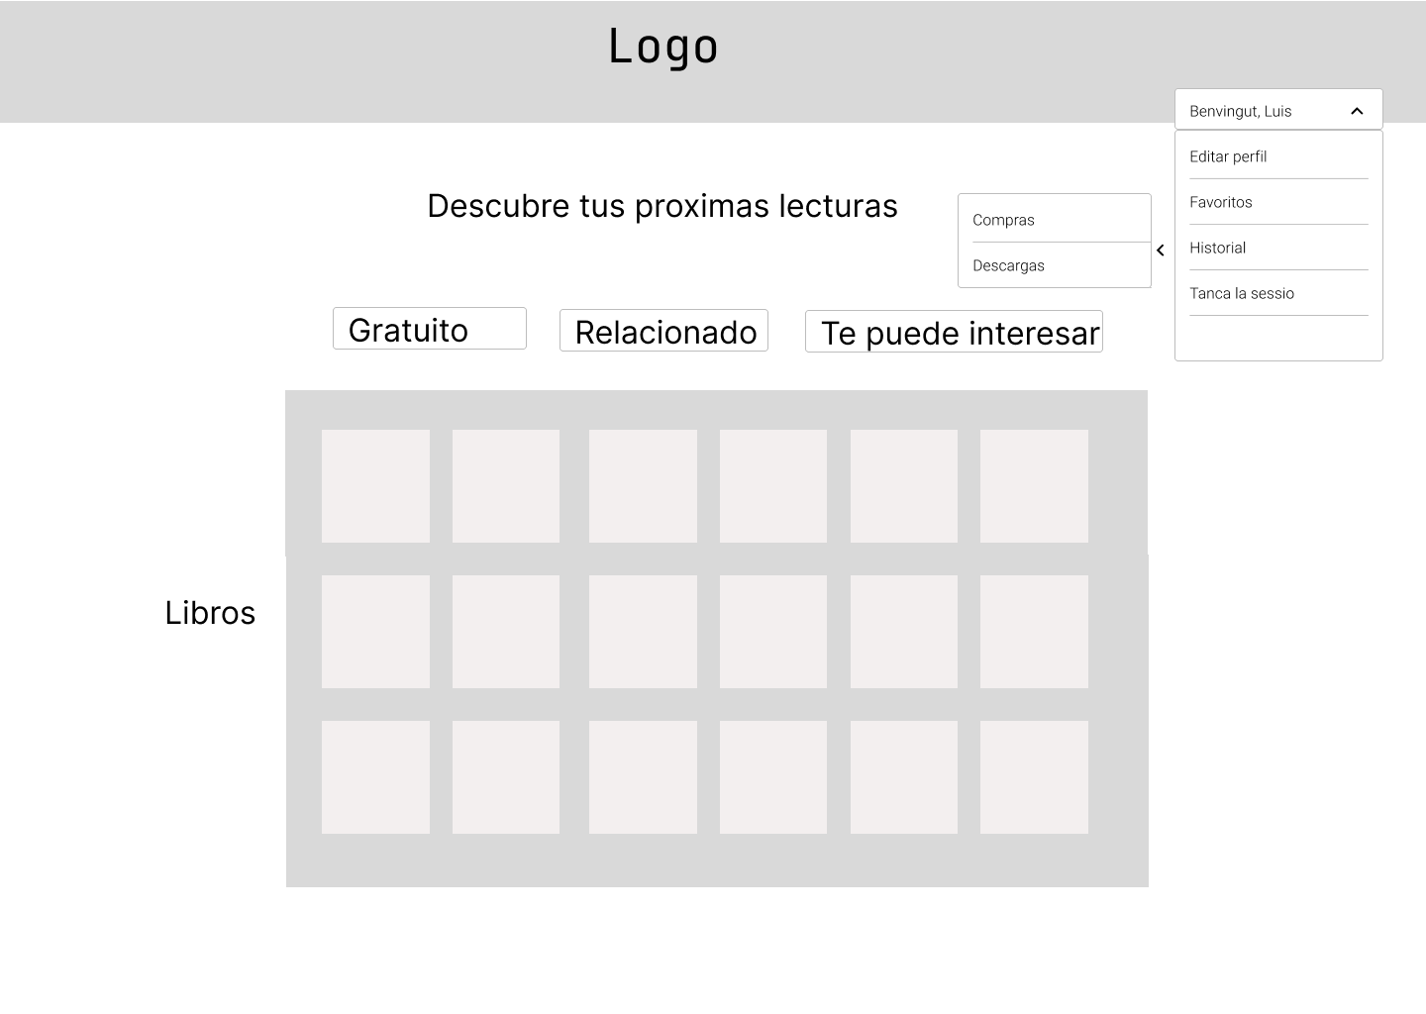

Diseño Administrador

Página principal
Nota: La vista principal que ve el administrador al iniciar sesión es, directamente, la opción “Administrar libros” que está en el desplegable.
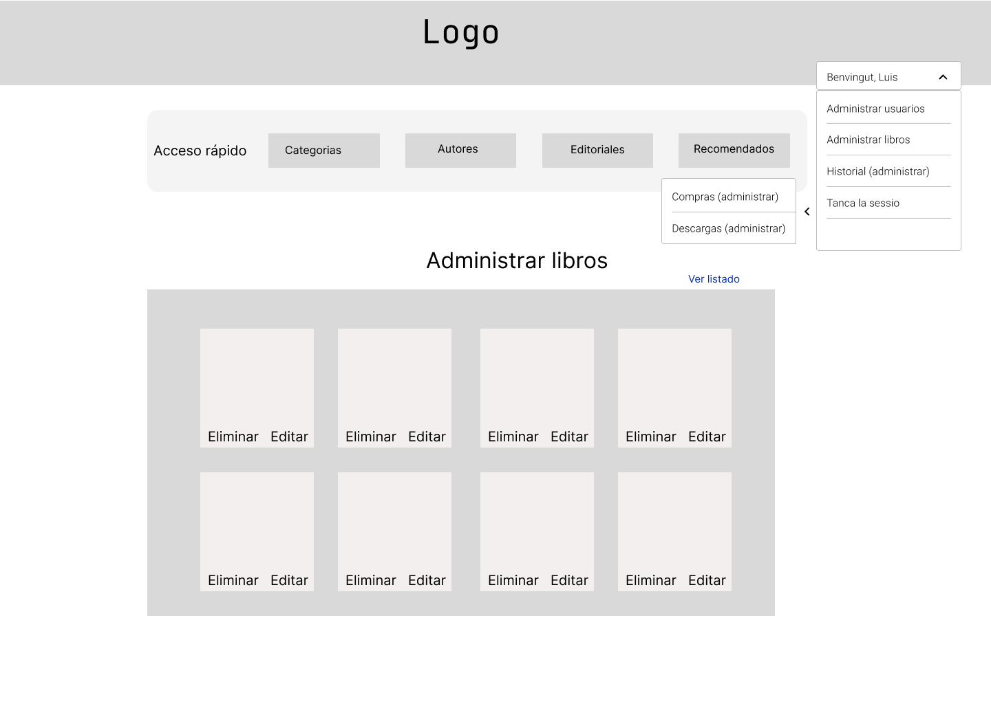

Categorías:
Nota: Cada uno de los apartados incluidos dentro de “explorar” abren diferentes vistas adaptadas al administrador, pero con diferente título y contenido:
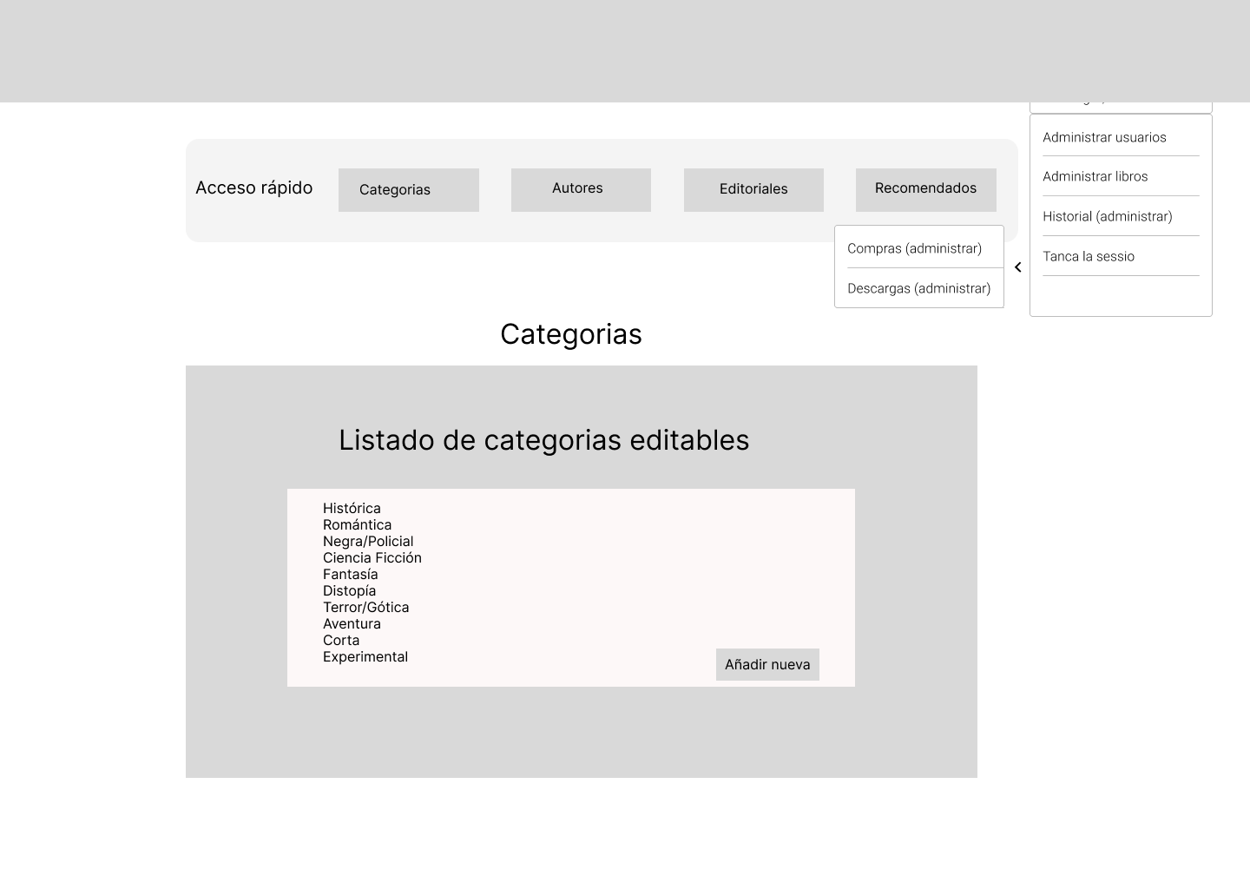

Desplegable

Administrar libros


Administrar Usuarios
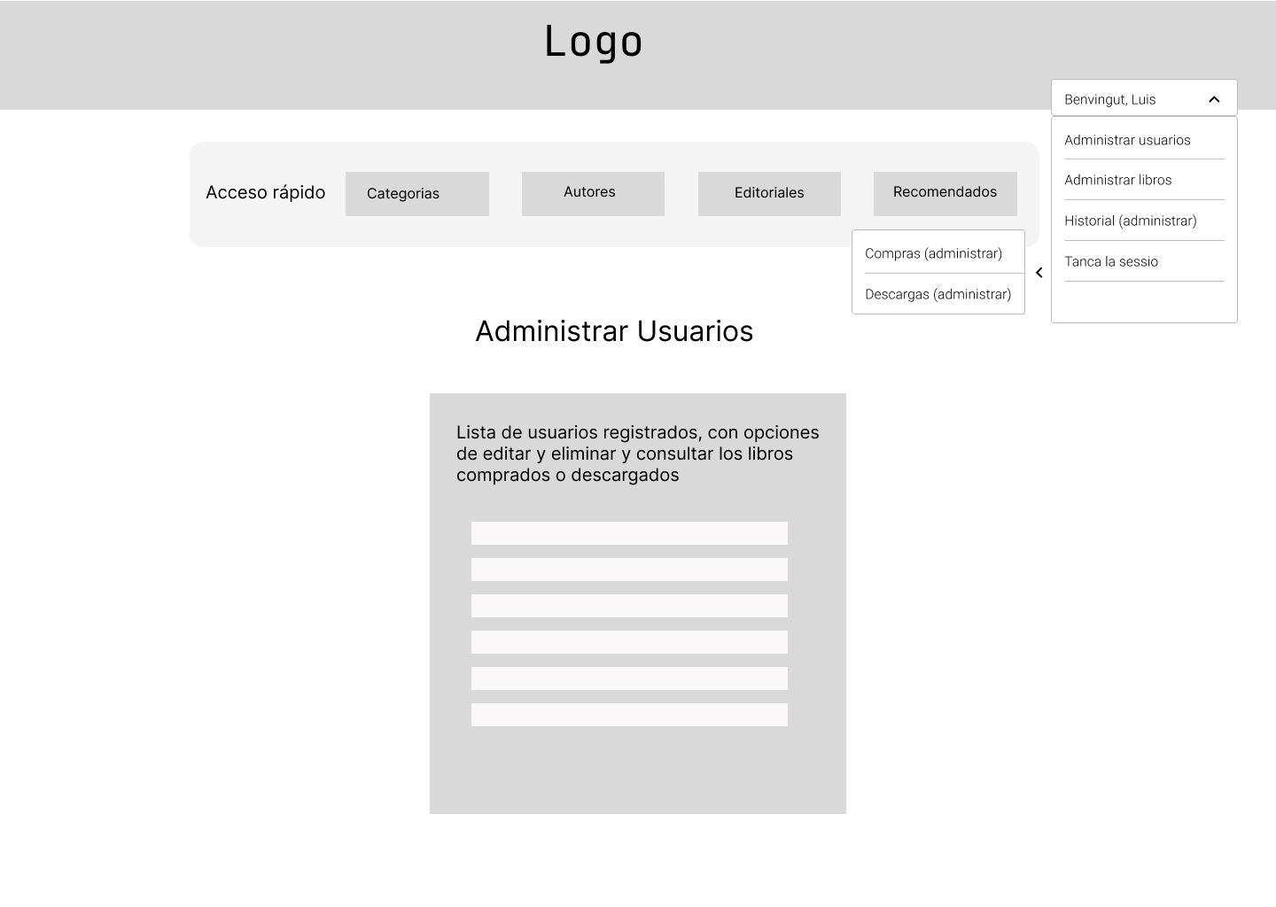

Historial de compras
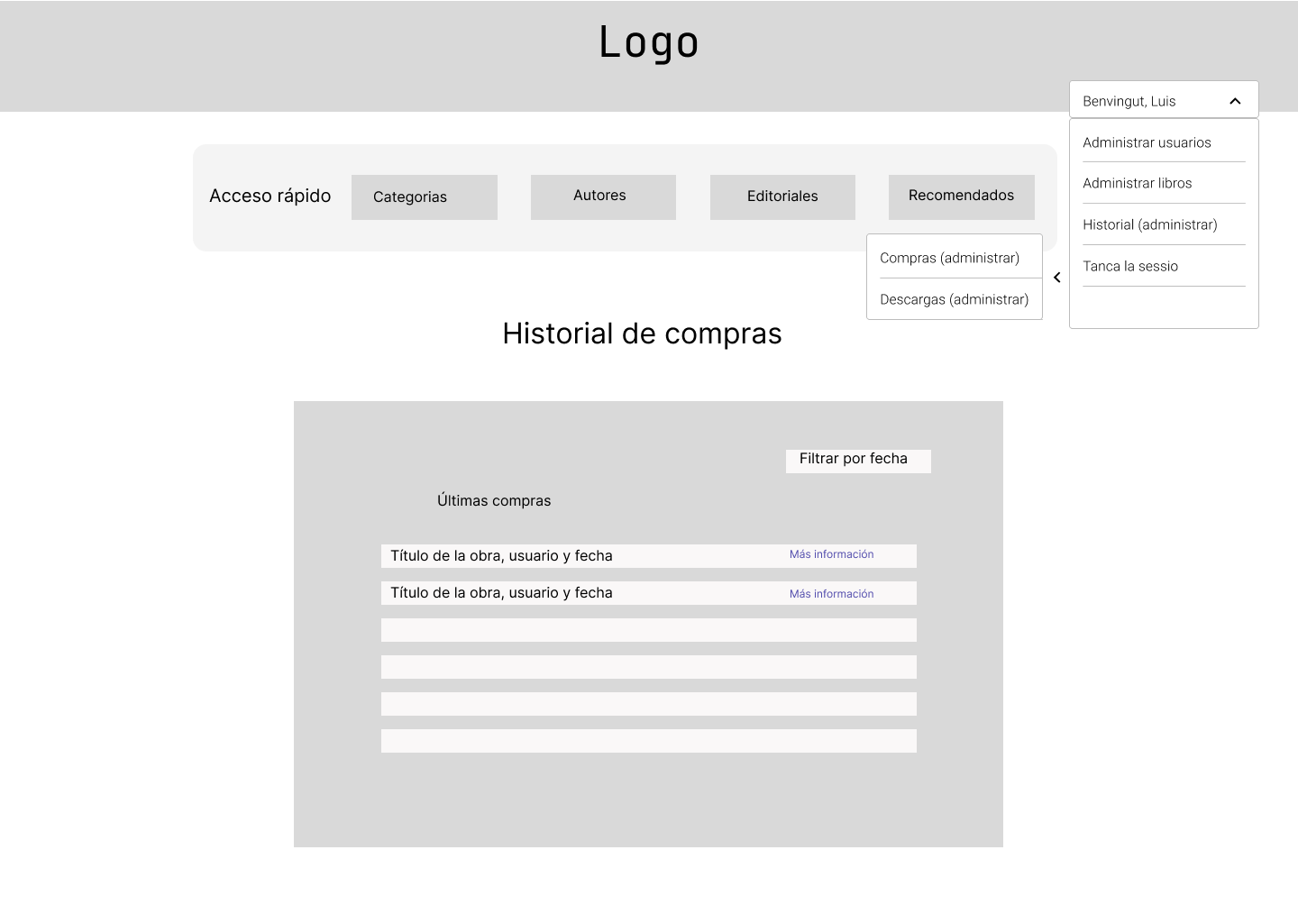

Historial de descargas
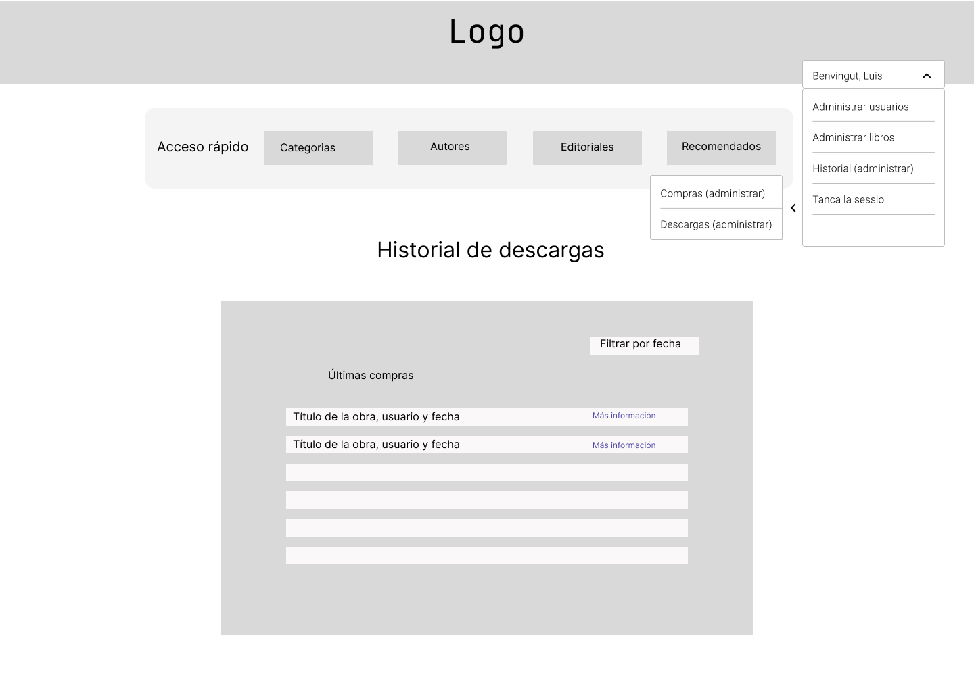

Diseño editorial
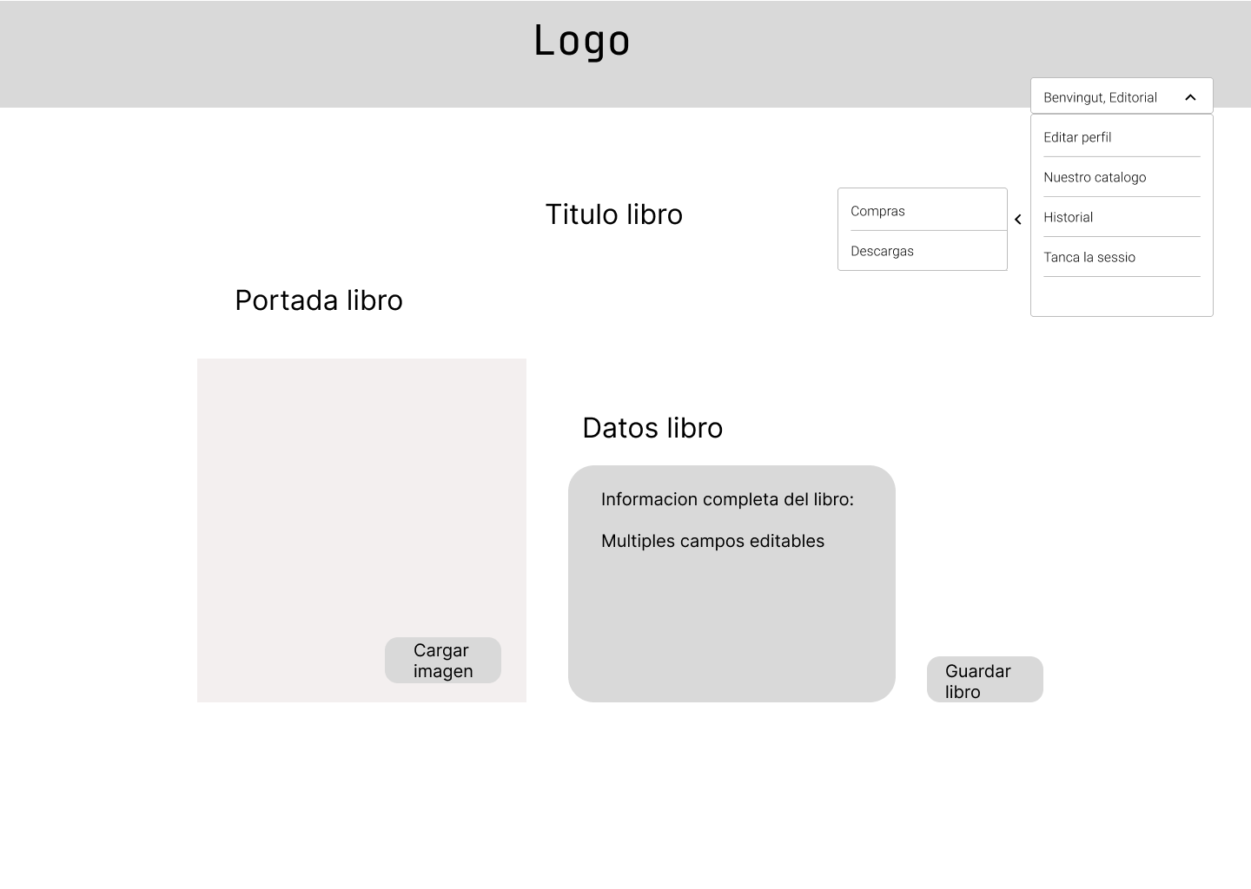

Nuestro catalogo
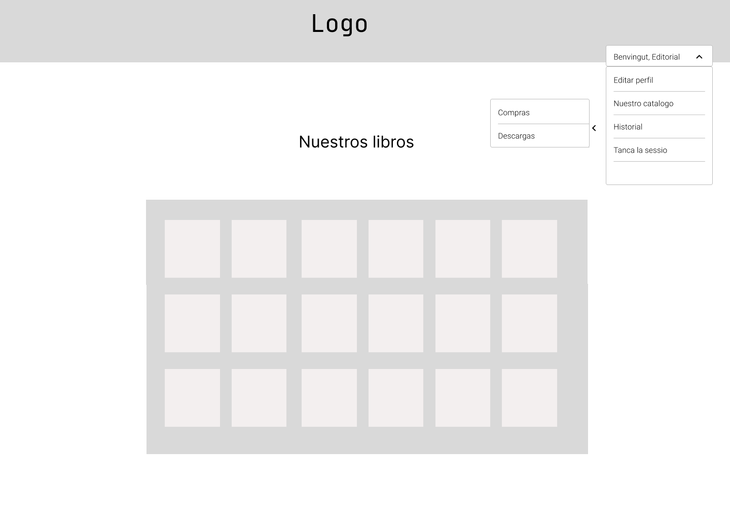
Las vistas que faltan: editar perfil, por ejemplo, son vistas similares a las que ya expongo.

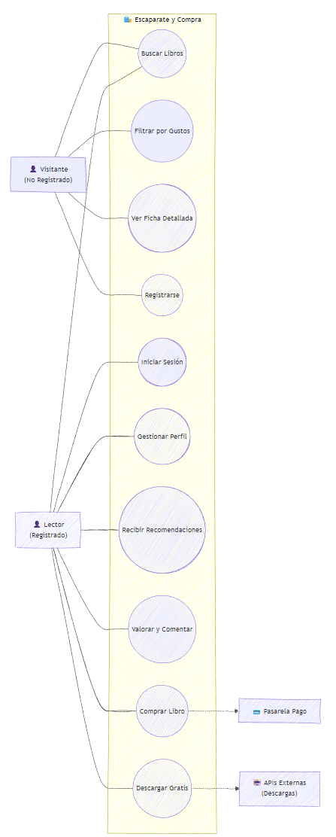
Diagrama de Casos de Uso: Parte Pública
En este diagrama vemos las interacciones principales de los usuarios

Diagrama de Casos de Uso: Parte de Gestión
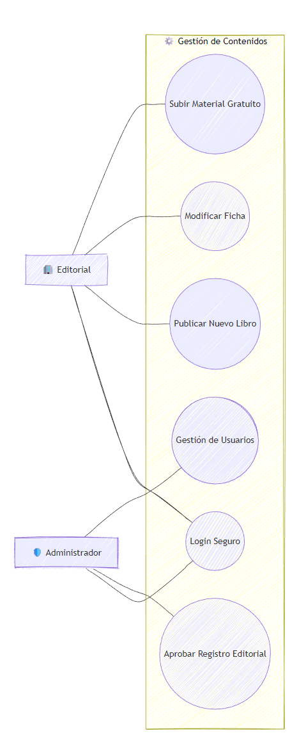
Aquí se detalla cómo las editoriales suben el contenido y cómo el administrador gestiona los usuarios.

Diagrama de Actividades Completo
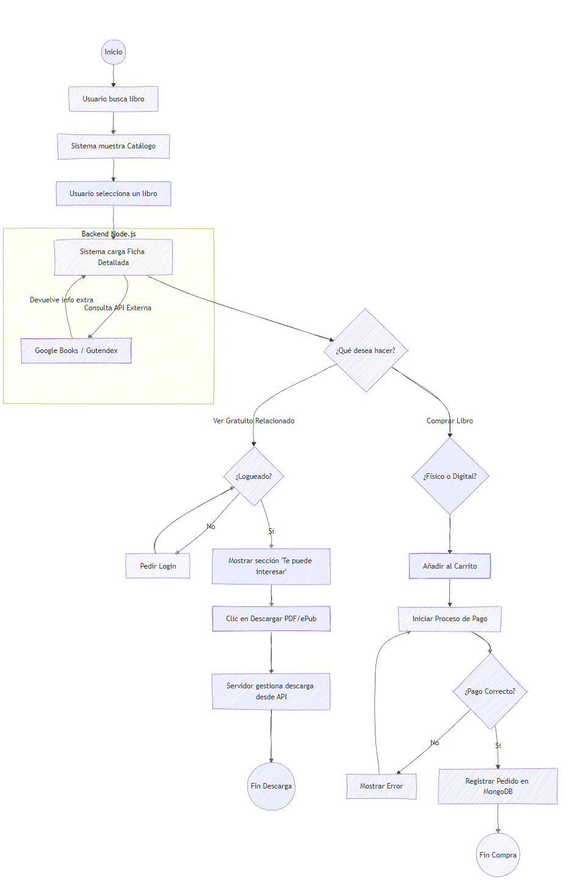

Diagrama de Actividades desglosado, parte 1:
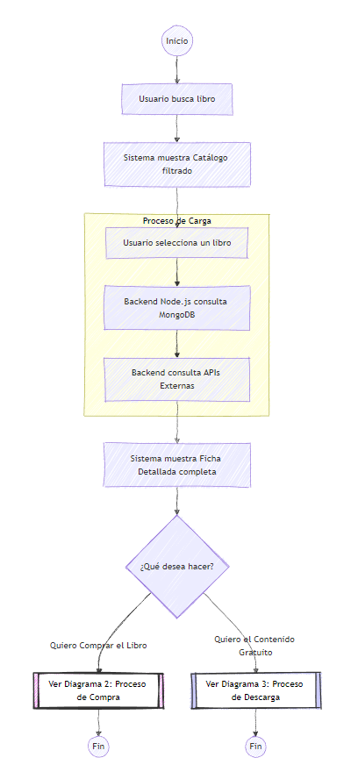

Diagrama de Actividades desglosado, parte 2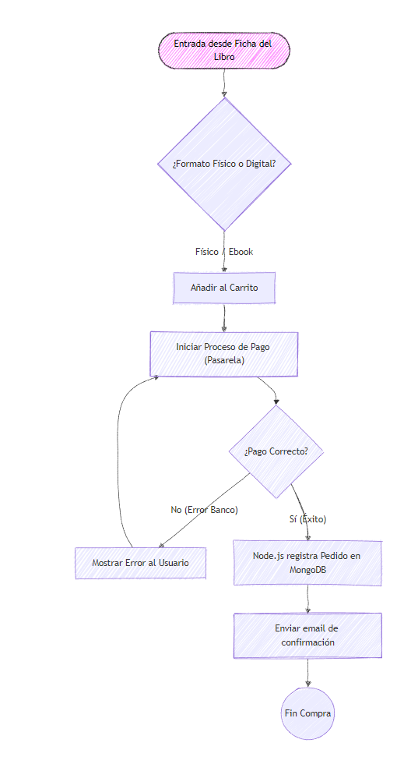

Diagrama de Actividades desglosado, parte 3
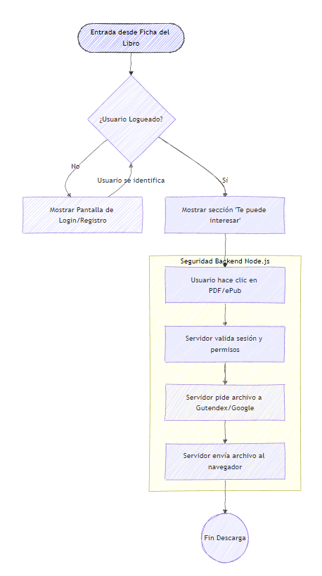

Mejoras implementadas:

Sistema de cache
Sistema de cache para evitar saturar la base de datos con consultas repetidas.
En el los archivos librosCRUD he añadido cache en las rutas encargadas de realizar las consultas a mongoDB. El sistema realiza una primera consulta a la base de datos cuando un usuario hace una petición y almacena los datos en node.js. Cuando un segundo usuario vuelve a visitar la misma vista el sistema devuelve los datos almacenados en cache. El cache se resetea cuando un usuario añade un nuevo libro, lo elimina o lo edita.

LocalStorage y sesionStorage:
LocalStorage y sesionStorage son las herramientas de Web Storage con la que gestiono la persistencia del usuario en la web.
- LocaleStorage: Cundo el usuario quiere recordar la sesión sus datos se guardan utilizando localeStorage. Al utilizar localeStorage la sesión se almacen en el disco.

- SessionStorage: Cuando el usuario no marca la opción de recordar sesión, sus datos de inicio de sesión se guardan con sesionStorage. Esto hace que cuando el usuario cierra la pestaña o el navegador, la sesión de usuario se cierre.
Pese al uso de localStorage y sesionStorage, el tiempo de validez real de la sesión lo determina el Token JWT que genera el servidor, que actúa como un pase con fecha de caducidad."

Sistema de recomendaciones
Dependiendo de si el usuario esta registrado o no, se hacen dos distinciones en la vista principal:

1. Para usuarios no registrados:
Top Ventas Global Novedades, Tendencias de la semana (Trending), Autores del Momento y Autores Emergentes.

2. Vista inicial para usuarios registrados:
El sistema recopila informacion sobre los usuarios para utilizarla con fines de marketing. A parte de alguna de las filas del primer punto, en la vista, se añadirían: Porque leíste [titulo de libro], Tus géneros favoritos, tus autores favoritos…

Documento de mongoDB para registrar la información.
Creación de nuevo documento de mongoDB llamado iteraccion, relacionado con el documento usuarios mediante el campo perfil_afinidad, para guardar la información relacionada con las iteracciones que el usuario realiza en la web.
La base de datos deberá guardar la información de los usuarios. Cada vez que un usuario haga clic sobre un libro el sistema registrará la id del usuario, del libro y la fecha. También cuando lo agregue a la lista de deseos y cuando lo compre, puntuando cada acción en el documento de iteraccion.

Uso de datos obtenidos:
La vista principal muestra recomendaciones personalizadas basándose en los datos obtenidos. Se analiza que libros han tenido más visitas, se cruzan con el género o los géneros que los usuarios han seleccionado en su perfil y muestra las recomendaciones.
Dependiendo de si el usuario esta registrado o no, se mostraran unos carruseles de libros u otros.

Vistas:

1. Vista inicial para usuarios no registrados:
- Top Ventas Global: Los 15 libros más vendidos de la historia de la tienda (o del último mes).
- Novedades: Los últimos libros añadidos a la plataforma.
- Tendencias de la semana (Trending): Muestra qué libros están recibiendo más clics a lo largo de la semana, aunque no se hayan vendido aún. Esto es ideal para generar curiosidad.
- Autores del Momento: Los autores que más volumen de ventas (o de visitas) han generado en los últimos 30 días.
- Autores Emergentes: Autores que tienen un crecimiento rápido (ratio de conversión alto: mucha gente que ve su libro, lo acaba comprando.

2. Vista inicial para usuarios registrados:
A parte de las “estanterias” anteriores, mostraría:
- Porque leíste [titulo de libro]: Mostraria más libros de ese autor y de su categoria.
- Porque te gusta [genero literario]: Mostraría libros de un genero concreto.

## 1. El Problema Original: Componentes Monolíticos
A medida que la aplicación creció, los componentes principales de las vistas (como `AdminLibros.jsx`, `DetalleLibro.jsx`, `EditarPerfil.jsx`, `Editoriales.jsx`) se convirtieron en "God Components" (Componentes Dios). Estos archivos presentaban los siguientes problemas:
* **Violación del Principio de Responsabilidad Única (SRP):** Un solo archivo manejaba el estado local, las peticiones HTTP (axios), la lógica de negocio (filtrado, paginación) y el renderizado de múltiples secciones complejas de la interfaz de usuario.
* **Baja Mantenibilidad:** Archivos con cientos de líneas de código hacían que la lectura, depuración y modificación de funcionalidades específicas fuera propensa a errores.
* **Acoplamiento Fuerte:** La lógica de obtención de datos estaba fuertemente acoplada al renderizado visual, dificultando la reutilización de la lógica en otras partes de la aplicación.
* **Dificultad para el Testing:** Probar componentes monolíticos requiere mockear una gran cantidad de dependencias y estados internos, lo que hace que los tests sean frágiles y complejos de escribir.
## 2. La Solución: Arquitectura Basada en Páginas y Custom Hooks
Para resolver estos problemas, se adoptó una arquitectura más escalable y modular, basada en dos pilares fundamentales:
### A. Extracción de Lógica a Custom Hooks (Patrón *Container/Presenter* Moderno)
Se separó la lógica de negocio y el manejo de estado de la capa de presentación utilizando Custom Hooks de React.
* **Ejemplos implementados:** `useDetalleLibro`, `useAdminLibros`, `useAdminUsuarios`, `useEditoriales`, `useEditarPerfil`.
* **Beneficios:**
* **Separación de Preocupaciones (SoC):** Los componentes de React ahora son "tontos" (dumb components); se limitan a recibir datos (props) y renderizar la UI. El hook actúa como el "cerebro" que provee esos datos y las funciones para modificarlos.
* **Reusabilidad de la Lógica:** Si en el futuro otra vista necesita la misma lógica de filtrado de editoriales, se puede importar `useEditoriales` sin importar su UI.
* **Testabilidad:** Es mucho más sencillo escribir tests unitarios para un hook puro (que retorna datos y funciones) que para un componente de UI complejo.
### B. Estructura de Carpetas Basada en Páginas (Page-Based Structure)
En lugar de tener una carpeta global `components/` saturada con subcomponentes específicos de una sola vista, se adoptó una estructura donde cada página compleja tiene su propio directorio.
* **Estructura anterior:**
```text
src/
├── components/
│ ├── ModalGutendex.jsx (Solo usado en DetalleLibro)
│ ├── TablaLibros.jsx (Solo usado en AdminLibros)
│ └── ...
├── pages/
│ ├── DetalleLibro.jsx
│ ├── AdminLibros.jsx
│ └── ...
```
* **Nueva Estructura (Ejemplo `DetalleLibro` y `Editoriales`):**
```text
src/
├── components/ (Solo componentes verdaderamente globales/reutilizables: Navbar, TarjetaLibro)
├── hooks/
│ ├── useDetalleLibro.js
│ ├── useEditoriales.js
│ └── useInfiniteScroll.js
├── pages/
│ ├── DetalleLibro/
│ │ ├── index.jsx (Punto de entrada, invoca el hook y ensambla la UI)
│ │ ├── OpcionesCompra.jsx
│ │ ├── SeccionRelacionados.jsx
│ │ └── ModalGutendex.jsx
│ ├── Editoriales/
│ │ ├── index.jsx
│ │ ├── BuscadorEditoriales.jsx
│ │ └── ListaEditoriales.jsx
```
* **Beneficios:**
* **Cohesión Espacial:** Los archivos que cambian juntos, viven juntos. Si necesitas modificar la vista de Editoriales, sabes que todo lo relacionado (excepto la lógica del hook) está dentro de `pages/Editoriales/`.
* **Limpieza del Directorio Global:** La carpeta `src/components/` vuelve a su propósito original: alojar componentes genéricos y reutilizables en toda la app.
## 3. Centralización y Reutilización de Funcionalidades Transversales
Durante la refactorización, se identificaron patrones repetidos que fueron abstraídos:
* **Centralización de Mensajes:** Se crearon diccionarios de constantes (`constants/messages.js` tanto en frontend como en backend) para manejar los mensajes de error, éxito y notificaciones. Esto asegura consistencia en el tono de la aplicación (Principio DRY) y facilita la internacionalización (i18n) en el futuro.
* **Hook `useInfiniteScroll`:** Se detectó que la lógica de paginación por scroll se repetía en `Editoriales`, `Categorias` y `Autores`. Se extrajo esta lógica a un hook genérico `useInfiniteScroll(callback, isCargando, hasMore)`, eliminando código duplicado y estandarizando el comportamiento del scroll en toda la plataforma.
## Conclusión
Esta refactorización transforma la base de código de un estado monolítico y acoplado a una arquitectura modular, escalable y mantenible. Facilita el trabajo en equipo (menos conflictos de *merge* al tener archivos más pequeños), mejora la legibilidad del código y sienta unas bases sólidas para la futura expansión de la aplicación.

MEJORAS PENDIENTES:
  - Verificar correo electrónico cuando un usuario se registra.
  - Cuando un usuario pierde la contraseña opción de restaurarla por email.

  - Añadir nueva categoría llamada libros
  - En la vista de administrador quitar componente explorar cuando el usuario navega en su perfil u otras rutas relacionadas que no tienen nada que ver.
    - Sustituir componente por otro igual pero con las opciones del menú desplegable:
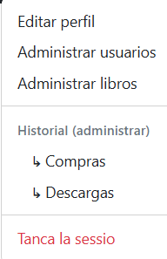
  - Añadir comprobaciones de seguridad.
    - Que no se puedan acceder a rutas que no existen… error personalizado
    - Revisar seguridad de password (tanto en node.js como a nivel de web)
1. Mejoras de Experiencia de Usuario (UX) y Funcionalidad Core
- Buscador Global Inteligente (Autocompletado):
  - Qué es: Una barra de búsqueda en el Navbar que, al ir escribiendo, muestre un desplegable con sugerencias en tiempo real (libros, autores o categorías) sin tener que recargar la página.
  - Por qué: Es el estándar en cualquier e-commerce moderno. Facilita enormemente encontrar un libro específico.
- Sistema de Reseñas y Valoraciones (Estrellas):
  - Qué es: Permitir a los usuarios que han comprado (o descargado) un libro dejar un comentario y una puntuación de 1 a 5 estrellas.
  - Por qué: Aumenta la interacción de la comunidad y ayuda a otros usuarios a decidir su compra. Podrías mostrar la nota media en la tarjeta de cada libro.
- Paginación Real en el Backend (Infinite Scroll o Botones):
  - Qué es: Actualmente, si tienes 1000 libros, el backend envía los 1000 de golpe al frontend. La mejora consiste en enviar los datos de 20 en 20 usando limit y skip en MongoDB.
  - Por qué: Mejora drásticamente el tiempo de carga inicial y reduce el consumo de memoria tanto en el servidor como en el navegador del cliente.
- Filtros Avanzados y Ordenación en el Catálogo:
  - Qué es: En la vista principal o de categorías, añadir opciones para ordenar por "Precio: Menor a Mayor", "Más recientes", o filtrar por rango de precios y disponibilidad (stock).
🛡️ 2. Mejoras de Administración y Gestión (Para el Admin/Editorial)
- Panel de Estadísticas (Dashboard):
  - Qué es: Una vista principal en /admin con gráficos (usando librerías como Chart.js o Recharts) que muestre: Ventas del mes, libros más populares, géneros más descargados, etc.
  - Por qué: Da valor real al rol de administrador/editorial para entender cómo funciona el negocio.
- Soft Delete (Borrado Lógico) para Libros y Usuarios:
  - Qué es: En lugar de usar findByIdAndDelete (que borra el registro para siempre), añadir un campo activo: false.
  - Por qué: Evita romper el historial de compras. Si borras un libro físicamente, los recibos de los usuarios que lo compraron podrían dar error al intentar buscar los datos de ese libro.
- Gestión de Stock Automatizada:
  - Qué es: Al confirmar una compra en el carrito, restar automáticamente la cantidad comprada del campo stock del modelo Libro. Si el stock llega a 0, mostrar el libro como "Agotado" y deshabilitar el botón de compra física.
⚙️ 3. Mejoras Técnicas y de Rendimiento (Under the hood)
- Pasarela de Pago Simulada (Stripe / PayPal Test Mode):
  - Qué es: Integrar el SDK de Stripe en modo prueba para que el flujo del carrito termine en un pago "real" (con tarjetas de prueba).
  - Por qué: Es un requisito casi obligatorio si este proyecto es para un portfolio o trabajo de fin de grado (DAW). Demuestra conocimientos avanzados de integración de APIs de terceros.
- Optimización de Imágenes (Cloudinary):
  - Qué es: Ya usas Cloudinary, pero podrías configurarlo para que, al subir una portada, automáticamente la redimensione, la comprima y la convierta a formato WebP.
  - Por qué: Acelera la carga de la página web enormemente, especialmente en móviles.
- Refresco de Token (Refresh Tokens):
  - Qué es: Actualmente usas un único JWT. Si caduca, el usuario es expulsado (como vi en tu interceptor de Axios). La mejora es usar un Access Token (caduca en 15 min) y un Refresh Token (caduca en 7 días y se guarda en una cookie HttpOnly) para pedir un nuevo Access Token sin molestar al usuario.
  - Por qué: Es el estándar de seguridad bancaria y de grandes aplicaciones. Evita que te cierren la sesión a mitad de una compra.
📱 4. Mejoras de Fidelización (Marketing)
- Sistema de "Libros Relacionados" (Cross-selling):
  - Qué es: En la vista de DetalleLibro, mostrar una sección abajo que diga: "Los usuarios que compraron este libro también compraron..." o "Más libros de este autor".
  - Por qué: Aumenta el tiempo de permanencia en la web y las posibles ventas. (Ya tienes la base de esto con tu sistema de recomendaciones).
- Notificaciones Toast para Acciones Secundarias:
  - Qué es: Ya usas react-hot-toast. Asegúrate de usarlo para todo: cuando añades a favoritos, cuando el stock es bajo, cuando se actualiza el perfil, etc.

